应急管理信息

第2期

西吉县应急管理指挥部办公室
西吉县应急管理局编
2022年5月12日

未雨绸缪，全民参与，共筑安全

——西吉县多形式开展“5·12”防灾减灾日系列活动

今年5月12日是我国第14个全国防灾减灾日，主题是“减轻灾害风险 守护美好家园”。为进一步普及防灾减灾科普知识，全面提升公众防灾减灾意识，切实保障人民群众生命财产安全，我县开展了丰富多彩、形式多样的宣传活动。
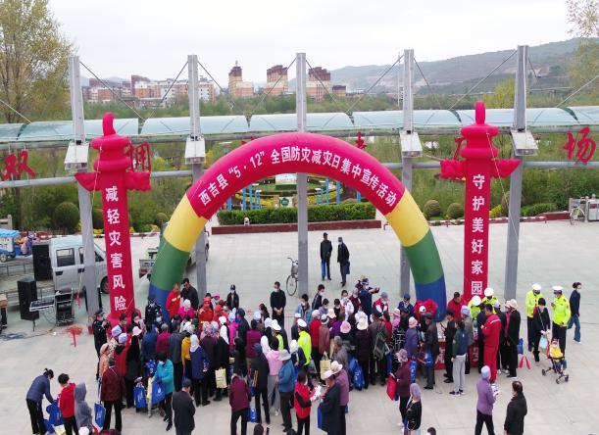 | 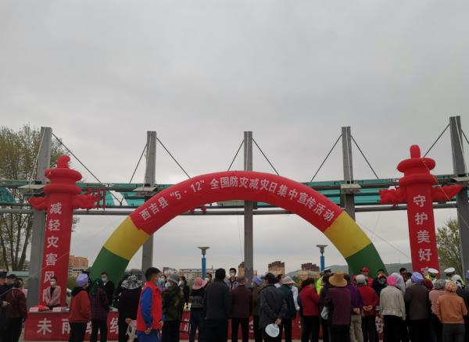

当日上午，县应急管理指挥部办公室组织县防灾减灾救灾成员单位，在县永清湖广场集中开展了防灾减灾日宣传活动。通过现场咨询、设置展板、悬挂横幅，讲解演示消防救援大队搜救装备和森林消防灭火装备，现场发放地震、洪涝、
地质灾害、森林草原防灭火等知识手册、宣传彩页、手提袋、
围裙等方式向群众宣传讲解防灾减灾知识。各乡镇和有关部门也通过播放视频、音频资料增添宣传氛围。活动期间共计发送防灾减灾救灾温馨提示手机短信9万余条，设置宣传展板22块，散发宣传手册、彩页、挂画及各类纪念品1.3万余册（份）。
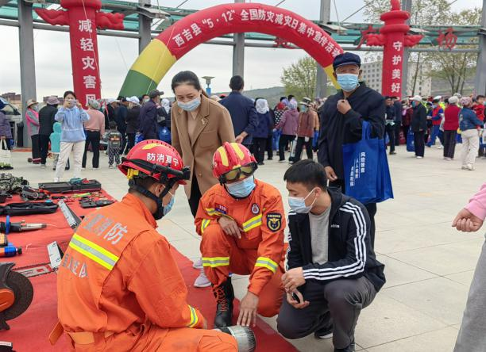 | 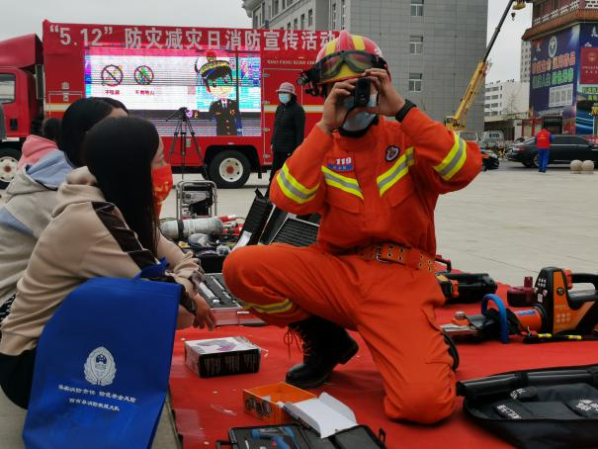
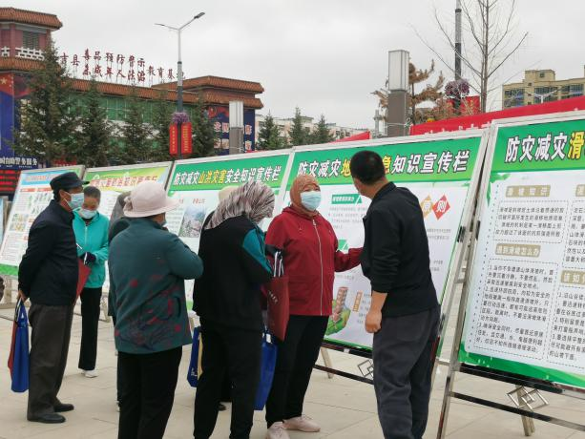 | 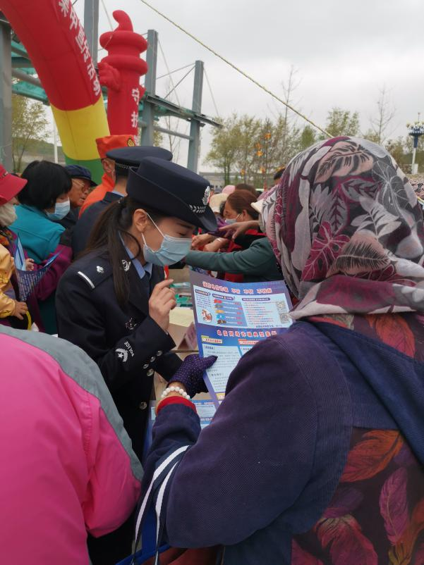
当日下午，在西吉县第二中学举办了地震应急疏散演练，西吉县政府副县长孙占新出席活动，县应急管理局、教育体育局等部门（单位）的负责同志，以及西吉二中的全体师生共计两千余人参加活动。
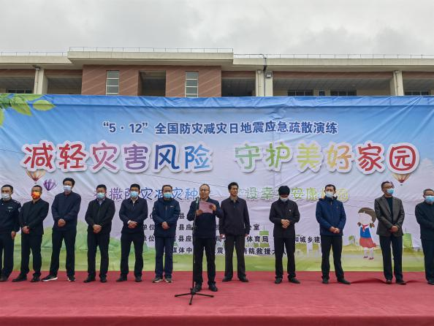 | 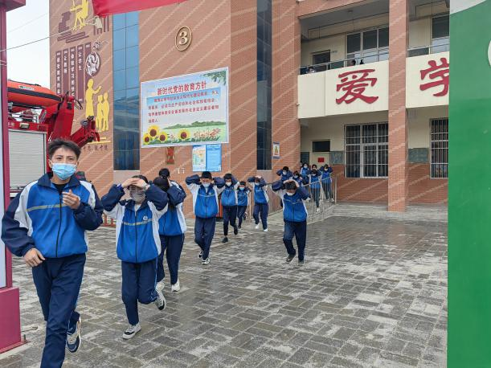
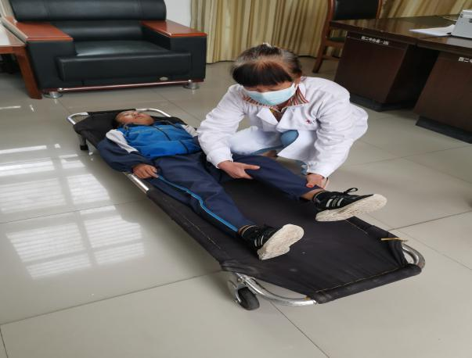 | 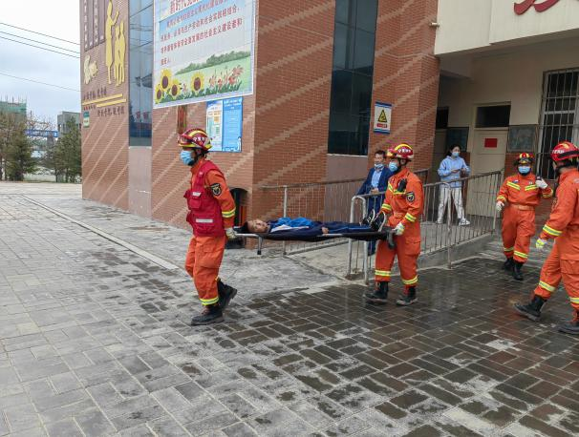

演练结束后，县人民政府副县长孙占新和各行业部门领导向西吉二中学生发放了笔袋、围裙、手提袋等防灾减灾宣传品。县人民政府副县长孙占新做了总结讲话，并强调指出，灾害从来不是“假想敌”，防范灾害必须杜绝“没想到”。近年来，我县认真学习贯彻习近平总书记关于防灾减灾救灾和自然灾害防治重要论述精神，牢固树立变被动救灾为主动综合防灾减灾理念，加强防灾减灾救灾体系和能力建设，不断提高全社会抵御自然灾害综合防范能力，最大限度减轻了灾害风险、减少了灾害损失，初步搭建了新的防灾减灾救灾体制框架，自然灾害防治能力持续提升，风险防控形势保持稳定。下一步，各乡镇、各部门要进一步强化底线思维，增强忧患意识，着力查隐患、防风险、建机制、补短板，全面提升灾害综合防控和应急救援能力，坚决保障人民群众生命财产安全和社会稳定，以新目标、新举措推动新时代的防灾减灾救灾工作，切实维护人民群众生命财产安全和社会和谐稳定，为党的二十大胜利召开营造安全稳定的环境。

报：区应急厅、市应急局，县委办、政府办。

